Doodaas vissen in de wijk Veldhuizen.

13 februari 2016.

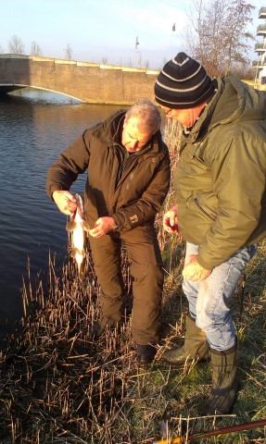
Doodaas vissen wordt steeds populairder onder de leden van de AUHV Roofvisgroep. Eind 2014 was de eerste keer dat de roofvisgroep kennis maakte met het fenomeen doodaas vissen. In Houten gaf Rob van Maarseveen toen uitgebreid instructies met voorbeelden over het doodaas vissen aan de waterkant.
Hoewel aantallen wat tegenvielen werd dat een geslaagde dag en sindsdien zijn er verschillende roofvissers van de RVG die dit zelf hebben uitgeprobeerd, met wisselend succes.

Het doodaas vissen werd daarom ook weer opgenomen in het programma van 2016; omdat er aardig wat deelnemers werden verwacht werd dit keer gekozen voor de wijk en de grote plas Veldhuizen in De Meern. De dertien deelnemers verzamelden bij de plaatselijke benzine pomp, nabij de wijk Veldhuizen, nadat met behulp van een plattegrond het water en de vislocaties werden gekozen en doorgenomen kon de dag van start gaan.

Met zoveel deelnemers moest de groep in tweeën gesplitst worden. De ene groep vissers koos voor de beschutte watergangen tussen de bebouwing – de roofvis zou daar in deze koudere periode van het jaar de voorkeur aan geven…. Anderen dachten dat dat wel mee zou vallen vanwege de relatief hoge temperaturen en zochten hun ideale locatie juist aan de plas, in het zonnetje met de wind in de rug.

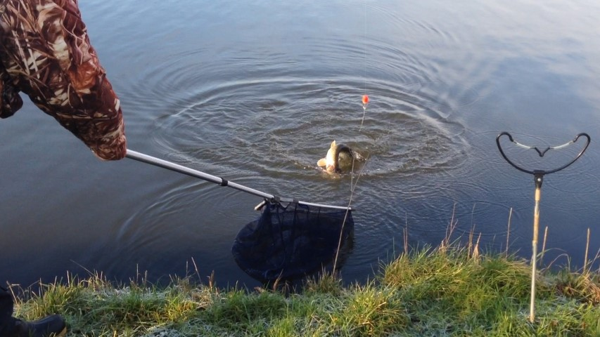
Nadat sommige nog wat uitleg kregen van Rob over het monteren van het aas kon ook voor hen deze dag beginnen. Diverse aassoorten werden gebruikt zoals horsmakreel, sardine en voorns en er werden allerlei technieken toegepast - statisch op de bodem of net boven de bodem met behulp van floater sticks – maar ook de dart sliders en loaded pencils zag je massaal op het water drijven.

Buch was de eerste die een snoek ving, onder de dobber vlak bij een brug, Henk, die besloten had deze dag lekker bij de auto's te blijven zitten, in het begin van de wijk ving daar ook zijn eerste snoek maar miste wat later op de dag helaas de volgende.

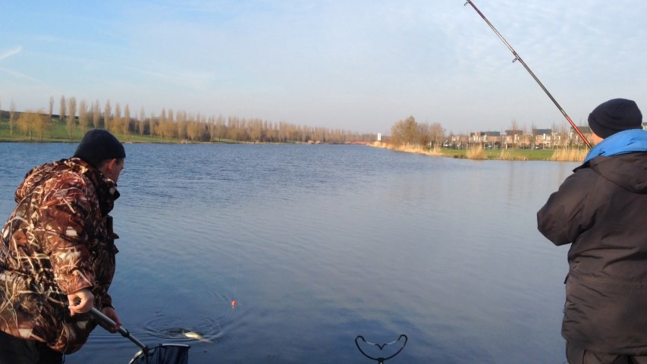Op de grote plas was het Nico die als eerste beet kreeg, onder een doodstil liggende dobber nota bene werd zijn sardine héél voorzichtig meegenomen… Na het gevoelsmatig altijd lange wachten sloeg hij aan en bleek dat prima getimed te hebben, de dreg zat keurig netjes in de hoek van de bek.

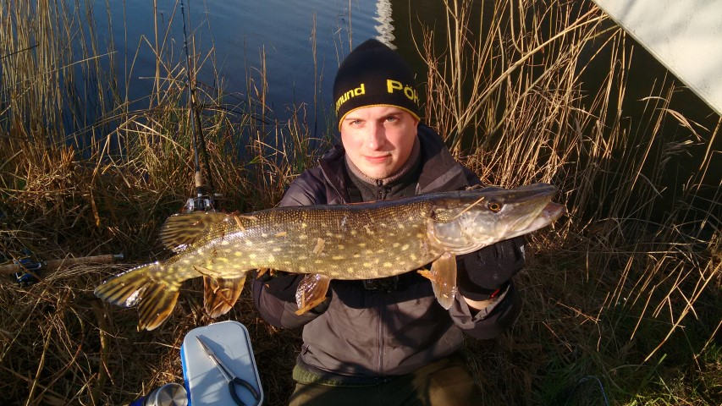
Michael en Louis hadden besloten vanaf de plas net iets verder richting bebouwing bij de brug hun geluk te beproeven. Een goede keus bleek later, zeker voor Michael want hij ving op deze locatie twee snoeken binnen een uur, en helaas schoot er ook nog een los – ook allemaal “onder de dobber”.

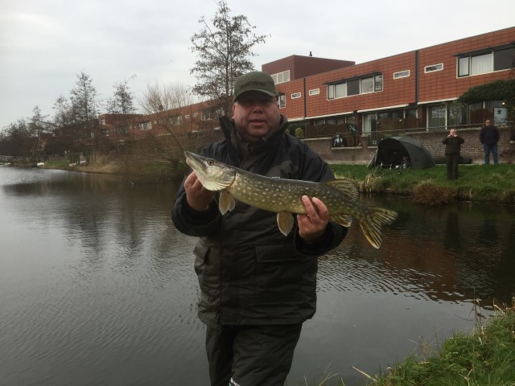
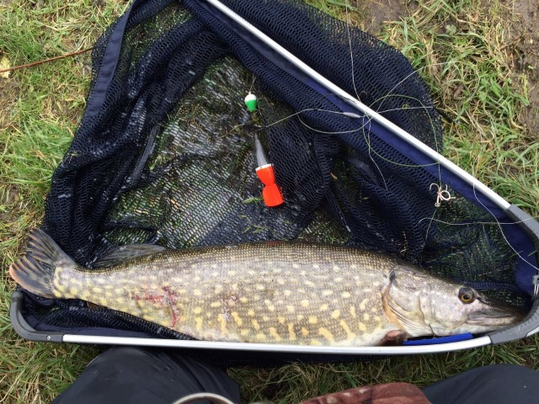

Drie snoeken op dezelfde locatie…. “hoe kan dat” denk je dan. Een mogelijke verklaring werd later op de dag gegeven, het bleek een favoriete eendjesvoerplek te zijn waar grote hoeveelheden brood gegooid werden. Waarschijnlijk houdt zich daar ook veel prooivis op en de roofvis is dan nooit ver weg.

Omdat er met doodaas vissen weinig werd gelopen was er genoeg tijd om even met de buurman te praten of te overleggen wat de beste tactiek van doodaas vissen zou kunnen zijn, hierbij uiteraard zonder je hengels uit het oog te verliezen.

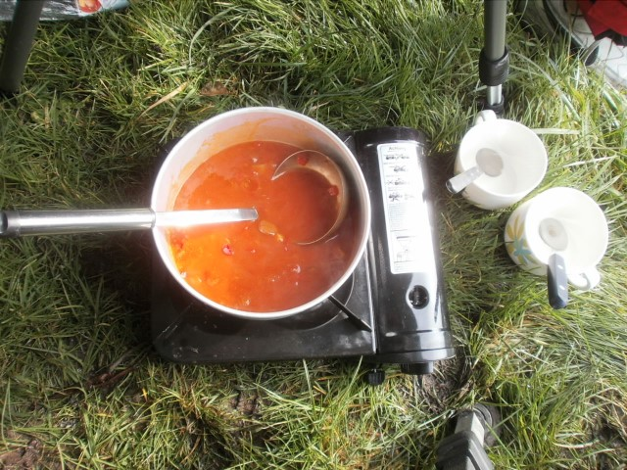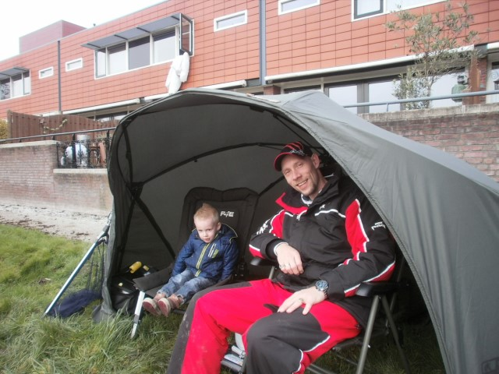

In het begin van de week zag de weersverwachting er voor deze dag niet best uit - regen en natte sneeuw - maar gelukkig was hier geen sprake van. Een licht voorjaarszonnetje en nauwelijks wind zorgden voor een lekkere ochtend; later op de dag werd het wel een stuk frisser met een draaiende koude wind.
De meeste vissers waren hier echter goed op voorbereid, door middel van een shelter zodat men beschut kon zitten. Ed en Rob hadden zoals gewoonlijk hun kooktoestel meegenomen om een lekker bakkie soep warm te maken. De jongste generatie, Mike het zoontje van Ed, kwam even een kijkje nemen om zo al de sfeer van het roofvissen te proeven.

In de middag kozen sommige vissers ervoor een andere visplek te kiezen, dit pakte voor Peter en Robert Jan goed uit, beiden vingen een snoek, die van Robert Jan was met 75 cm ook de grootste die deze dag gevangen werd.
Leon loste er nog een – toch te vroeg aangeslagen; even later tijdens het langzaam naar binnen draaien van zijn dobber verscheen er plots een grote kolk achter zijn aas… helaas pakte die snoek alleen maar de dode voorn van de haak.

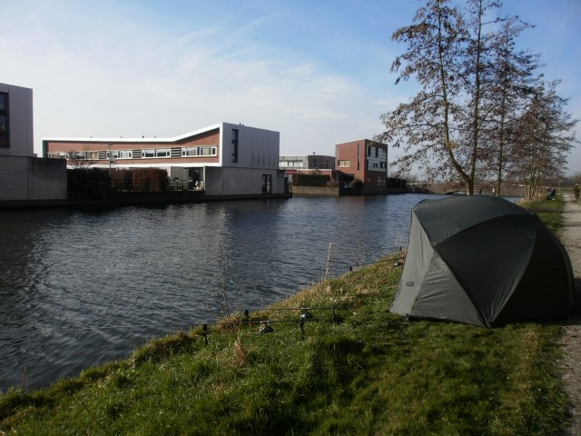

Aan het einde van de dag verzamelden de roofvissers weer aan het begin van de wijk Veldhuizen om nog even gezellig de dag door te nemen. Uiteindelijk bleek dat het vissen onder de dobber deze keer de succesvolste manier was geweest, eenmaal thuis kwam toch nog de voorspelde regen en natte sneeuw die tot zondagavond aan hield.

Het was voor de roofvissers weer een geslaagde doodaas visdag, met een aantal snoek vangsten en zeker voor herhaling vatbaar.

Rob van Maarseveen.

